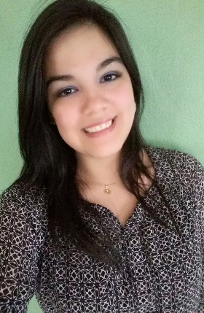**CURRICULUM VITAE**

AYARY YAMILETH CHAVEZ ROMERO

**La Lima Cortes Col Alpha calle principal del Patria Cel. 9776-5998**

**E-**[**mail**](mailto:bannehernandez@hotmail.com) **: chavezayari@gmail.com**

**Perfil Profesional:** Profesional con conocimientos en el área de ventas y servicio al cliente con experiencia en recepción y manejo en efectivo en el área de caja

y con excelente relaciones interpersonales, que pone a su disposición principios morales y cristianos.

**Datos Personales**

**Fecha de Nacimiento 0**5 de junio 1994

**Edad** 23 años

**No. Identidad** 0512-1994-01129

**Estado civil** Soltera

**Móvil** (504) 9776-5998

**Correo electrónico**

**1. Formación Académica**

**Educación Primaria** Escuela Mixta Esteban Guardiola

**Educación Secundaria**

**2 007 - 2012 Bachillerato en Ciencias y Letras Técnico en**

**Computación**

Instituto Oficial Patria, La Lima, Cortés

**2. Cursos Recibidos**

Relaciones Humanas y Ética Profesional

Duración de 8 horas

**3. Experiencia Laboral**

**Labore en: Ferretería Todos(4 años experiencia)2013-2017**

**Práctica Profesional:** Aeropuerto Internacional Ramón Villeda Morales

**American Airlines**

**4. Habilidades y destrezas**

Soy una persona honesta, responsable promuevo los más altos valores de honestidad y seguridad personal. Responsabilidad en las tareas asignadas, me gust[a trabajar en equipo](http://www.cabinas.net/trabajo/trabajar-en-equipo.asp) y siempre estoy dispuesta aprender, trabajo bajo presión y aprendo fácilmente con muchos deseos de superación y de adquirir nuevos conocimientos.

**5. Otros**

**Informática: Manejo de** Word, PowerPoint, Excel, Publisher, correo electrónico, internet

**6. Referencias**

Lic. Luilmer Ovidio Discua

Contador Administrativo Foragro Honduras Cel: 9621-5799

Lic. Miriam Yamileth Pineda

Administradora La Musa Gastropub

Cel:8991-0702

Katherine Marisa Maldonado

Sarita’s Helado ventas Cel: 9478-6069

Honduras, 2018